一次函数与方程、不等式
一、选择题(每小题4分,共12分)
1.一次函数y=kx+b的图象如图所示,则方程kx+b=0的解为( )
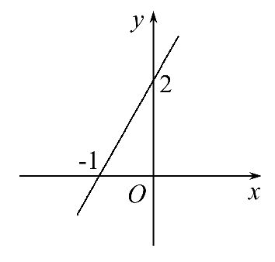
A.x=2 B.y=2
C.x=-1 D.y=-1
2.若关于x的方程4x-b=5的解为x=2,则直线y=4x-b一定经过( )
A.(2,0) B.(0,3) C.(0,4) D.(2,5)
3.(2013·荆州中考)体育课上,20人一组进行足球比赛,每人射点球5次,已知某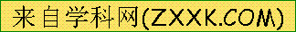一组的进球总数为49个,进球情况记录如下表,其中进2个球的有x人,进3个球的有y人,若(x,y)恰好是两条直线的交点坐标,则这两条直线的解析式是
( )
进球数 | 0 | 1 | 2 | 3 | 4[来源:Zxxk.Com] | 5
人数 | 1 | 5 | x | y | 3 | 2
A.y=x+9与y=Error: Reference source not foundx+Error: Reference source not found
B.y=-x+9与y=Error: Reference source not foundx+Error: Reference source not found
C.y=-x+9与y=-Error: Reference source not foundx+Error: Reference source not found
D.y=x+9与y=-Error: Reference source not foundx+Error: Reference source not found
二、填空题(每小题4分,共12分)
4.已知关于x的方程ax-5=7的解为x=1,则一次函数y=ax-12的图象与x轴交点的坐标为 .[来源:学|科|网]
5.如图,已知直线y=ax-b,则关于x的方程ax-1=b的解x= .
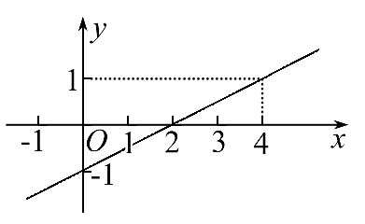
6.一次函数y₁=kx+b与y₂=x+a的图象如图,则方程kx+b=x+a的解是 .[来源:学+科+网Z+X+X+K]
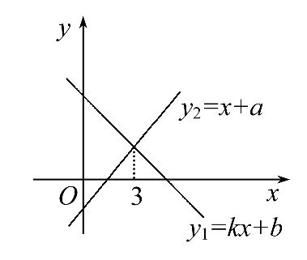
三、解答题(共26分)
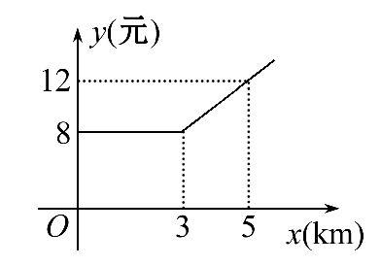
7.(8分)(2013·绍兴中考)某市出租车计费方法如图所示,x(km)表示行驶里程,y(元)表示车费,请根据图象回答下面的问题:
(1)出租车的起步价是多少元?当x>3时,求y关于x的函数解析式.
(2)若某乘客有一次乘出租车的车费为32元,求这位乘客乘车的里程.
8.(8分)如图,在平面直角坐标系xOy中,一次函数y=kx+b的图象与x轴交于点A(-3,0),与y轴交于点B,且与正比例函数y=Error: Reference source not foundx的图象的交点为C(m,4).
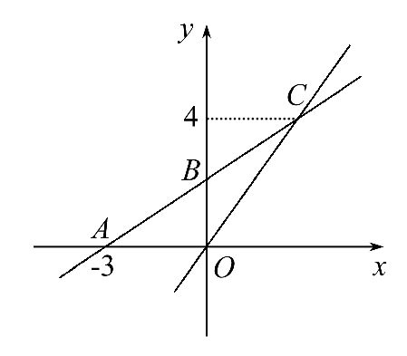
(1)求一次函数y=kx+b的解析式.
(2)若点D在第二象限,△DAB是以AB为直角边的等腰直角三角形,求点D的坐标.
【拓展延伸】
9.(10分)有一个一次函数的图象,小华和小云分别说出了它的两个特征.[来源:学科网ZXXK]
小华:图象与x轴交于点(6,0).
小云:图象与x轴、y轴围成的三角形的面积是9.
你知道这个一次函数的关系式吗?

答案解析
1.【解析】选C.∵一次函数y=kx+b的图象与x轴的交点为(-1,0),∴当kx+b=0时,x=-1.
2.【解析】选D.由题意知对于函数y=4x-b,当x=2时,y=5.
3.【解析】选C.根据进球总数为49个得:2x+3y=49-5-3×4-2×5=22,
整理得:y=-Error: Reference source not foundx+Error: Reference source not found,
∵20人一组进行足球比赛,
∴1+5+x+y+3+2=20,整理得:y=-x+9.
4.【解析】关于x的方程ax-5=7(即ax-12=0)的解即为一次函数y=ax-12的图象与x轴交点的横坐标.
答案:(1,0)
5.【解析】ax-1=b可变形为ax-b=1,即所求的x为函数值y=1时x对应的值,由图象知其对应x=4.
答案:4
6.【解析】一次函数y₁=kx+b与y₂=x+a的图象的交点的横坐标是3,故方程的解是:x=3.
答案:x=3
7.【解析】(1)由图象得:出租车的起步价是8元;
设当x>3时,y与x的函数解析式为y=kx+b,
由函数图象,得Error: Reference source not found解得:Error: Reference source not found
故y与x的函数解析式为y=2x+2.
(2)当y=32时,32=2x+2,x=15.
答:这位乘客乘车的里程是15km.
8.【解析】(1)∵点C(m,4)在直线y=Error: Reference source not foundx上,
∴4=Error: Reference source not foundm,
解得m=3.
∵点A(-3,0)与C(3,4)在直线y=kx+b(k≠0)上,[来源:学#科#网]
∴Error: Reference source not found解得Error: Reference source not found
∴一次函数的解析式为y=Error: Reference source not foundx+2.
(2)如图,过点D₁作D₁E⊥y轴于点E,过点D₂作D₂F⊥x轴于点F,
∵点D在第二象限,△DAB是以AB为直角边的等腰直角三角形,
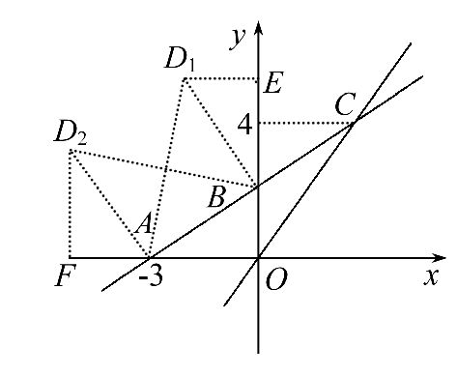
∴AB=BD₁,AB=AD₂,
∵∠D₁BE+∠ABO=90°,∠ABO+∠BAO=90°,
∴∠BAO=∠D₁BE.
∵在△BED₁和△AOB中,Error: Reference source not found
∴△BED₁≌△AOB(AAS),
∴BE=AO=3,D₁E=BO=2,
即可得出点D的一个坐标为(-2,5),同理可得出:△D₂FA≌△AOB,
∴FA=OB=2,D₂F=AO=3,
∴点D的另一个坐标为(-5,3),
综上所述:点D的坐标为(-2,5)或(-5,3).
9.【解析】设这个一次函数的关系式为y=kx+b,则该直线与y轴交于点(0,b),所以Error: Reference source not found×6×︱b︱=9,所以b=±3.当b=3时,把x=6,y=0代入y=kx+3,得k=-Error: Reference source not found;同理,当b=-3时,求得k=Error: Reference source not found,因此这个一次函数的关系式为y=-Error: Reference source not foundx+3或y=Error: Reference source not foundx-3.

